APSTIPRINĀTS ar
Valkas novada domes
iepirkumu komisijas
2014.gada 08.maija sēdes lēmumu

IEPIRKUMS PIL 8² panta kārtībā

“Atpūtas vietu infrastruktūras ( koka, metāla) izgatavošana un uzstādīšana Valkas novadā”

NOLIKUMS

Identifikācijas Nr. VND/2014/27 M

Valka, 2014

- Pasūtītājs
Valkas novada dome,
Semināra 9, Valka, LV-4701
reģ. Nr. 90009114839
banka: AS „SEB banka”
bankas kods: UNLALV2X
konta Nr. LV62UNLA0050014277068
tālrunis: 64722238
fakss: 64707493
e-pasts: ilona.freimane@valka.lv
Kontaktpersona: Ilona Freimane, tel. 64707480
Kontaktpersonas tehniskajos jautājumos: Kontaktpersona – Attīstības nodaļas un plānošanas vadītājs Gunta Smane t.26463408
CPV kods 37416000-7
- Iepirkuma identifikācijas numurs
VND/ 2014/27 M

- Iepirkuma metode
Iepirkums saskaņā ar Publisko iepirkumu likuma 8.² pantu.

- Iepirkuma priekšmets un apjoms
4.1.Iepirkuma līguma priekšmets – “Atpūtas vietu infrastruktūras ( koka, metāla) izgatavošana un uzstādīšana Valkas novadā” Infrastruktūras uzstādīšanas – darbu izpildes adrese: Valkas novads , Valkas pagasts, Gaujas upes krastos, apmēram 20 km no Valkas
4.1.1. Atpūtas vieta pie Gaujas tilta , kreisajā pusē pie Valka-Vireši autoceļa;
Mazās infrastruktūras elementi: Piknika nojume ar galdu un soliem, informatīvais stends, atkritumu urna, ugunskura vieta ar katla turētāju.
4.1.2. Atpūtas vieta pie Gaujas , Valkas – Smiltenes autoceļa kreisajā pusē;
Mazās infrastruktūras elements: Piknika nojume ar galdu un soliem, atkritumu urna, ugunskura vieta ar katla turētāju, tualete, zīmes.
4.2. Finansējuma avots: Igaunijas – Latvijas pārrobežu sadarbības programmas 2007.-2013. projekta „Ūdenstūrisma kā dabas un aktīvā tūrisma elements Latvijā un Igaunijā/RIVERWAYS”, projekta Līguma Nr. 43385 ietvaros.
- Līguma izpildes vieta – Atpūtas vieta pie Gaujas tilta, kreisajā pusē pie Valka-Vireši autoceļa; Atpūtas vieta pie Gaujas , Valkas – Smiltenes autoceļa kreisajā pusē;
- Iepirkuma izpildes un līguma darbības termiņš
Infrastruktūras uzstādīšanas – darbu izpildes termiņš 2014.gada 12.jūnijs.
- Iespējas saņemt iepirkuma nolikumu
Iepirkumu komisija nodrošina brīvu un tiešu elektronisku pieeju iepirkuma procedūras dokumentiem ar iespēju apskatīt un lejupielādēt tos. Nolikums ir pieejams interneta mājas lapā: www.valka.lv - sadaļā Publiskie iepirkumi vai Valkas novada domē.

- Piedāvājuma iesniegšanas vieta, datums, laiks un kārtība
Pretendentu piedāvājumi iesniedzami līdz 2014.gada 23.maijam, plkst.14:00 iesniedzot personīgi vai nosūtot pa pastu. Pasta sūtījumam jābūt nogādātam šajā punktā norādītajā adresē līdz iepriekš minētajam piedāvājumu iesniegšanas termiņam. Piedāvājumi, kas nonāks pie Pasūtītāja pēc norādītā termiņa, netiks skatīti.
Piedāvājumu iesniegšanas vieta: Valkas novada domē, Beverīnas 3, Valkā, Valkas nov. LV-4701.
Pasta adrese: Valkas novada domē, Beverīnas 3, Valkā, Valkas nov. LV-4701.
Piedāvājums jāiesniedz par pilnu Iepirkuma priekšmeta apjomu.

Piedāvājumam jābūt spēkā vismaz 60 dienas no piedāvājumu iesniegšanas termiņa beigām.

- Piedāvājuma sagatavošana
  - Piedāvājuma dokumentiem jābūt sastādītiem latviešu valodā, 2 (divos) eksemplāros – 1 (viens) oriģināls un 1 (viena) kopija. Citā svešvalodā sagatavotiem piedāvājuma dokumentiem (oriģināliem) jāpievieno pretendenta apliecināts tulkojums latviešu valodā;
  - Sagatavojot piedāvājuma dokumentus, jāievēro LR normatīvajos aktos noteiktās prasības attiecībā uz dokumentu noformēšanu, rekvizītiem un juridisko spēku.
  - Piedāvājums jāiesniedz caurauklots, ar sanumurētām lapām, uz uzlīmes jābūt norādītam lapu skaitam.
  - Dokumentu kopijas jāapliecina uzņēmuma vadītājam vai pašam pretendentam, ja pretendents ir fiziska persona.
  - Ja piedāvājuma dokumentus paraksta vai apliecina pilnvarota persona, piedāvājumā jāiesniedz pilnvarojošā dokumenta oriģināls.
  - Personai, kura paraksta piedāvājuma dokumentus, ir jābūt tiesīgai parakstīt iepirkuma līgumu.

- Piedāvājuma iesniegšana
  - Piedāvājums iesniedzams aizlīmētā, aizzīmogotā aploksnē, uz kuras jānorāda:
- pasūtītāja nosaukums un adrese;
- pretendenta nosaukums un adrese;
- atzīme „Piedāvājums iepirkumam “Atpūtas vietu infrastruktūras ( koka, metāla) izgatavošana un uzstādīšana Valkas novadā””, identifikācijas Nr. VND/2014/27 M Neatvērt līdz 2014.gada 23.maijam, plkst. 14.00”
  - Pretendents var iesniegt tikai 1 (vienu) piedāvājuma variantu.

- Prasības veicamā darba izpildē:
  - Visi darbi veicami, ievērojot pasūtītāja norādījumus.

- Piedāvājumā iesniedzamie dokumenti
  - Aizpildīts dalības pieteikums atbilstoši pievienotajai formai (2.pielikums);

Tehnisko un finanšu piedāvājumu sagatavo atbilstoši Tehniskā un finanšu piedāvājuma formai (3. un 4.pielikums);
    - Tehniskajam piedāvājumam pievieno piedāvāto vizualizāciju (attēls vai skice) ar norādītiem izmēriem un atbilstības deklarācijas.

Finanšu piedāvājuma cenas jānorāda eiro EUR bez PVN, PVN un cenu ar PVN.

Cenā iekļauj visas iespējamās izmaksas, kas saistītas ar iepirkuma līguma izpildi.

- Piedāvājumu izvērtēšana un lēmuma pieņemšana
  - No nolikuma prasībām atbilstošajiem piedāvājumiem iepirkuma komisija izvēlas piedāvājumu ar viszemāko cenu un pieņem lēmumu par iepirkuma līguma slēgšanu.

- Lēmuma paziņošana un līguma slēgšana
  - Iepirkumu komisija paziņo par pieņemto lēmumu Publisko iepirkumu likumā noteiktā kārtībā.
  - Pasūtītājs slēgs ar izraudzīto pretendentu iepirkuma līgumu, pamatojoties uz pretendenta piedāvājumu, saskaņā ar iepirkuma noteikumiem.

- Iepirkumu komisijas tiesības un pienākumi
  - Pārbaudīt nepieciešamo informāciju kompetentā institūcijā, publiski pieejamās datu bāzēs vai citos publiski pieejamos avotos, ja tas nepiecienāms piedāvājumu atbilstības pārbaudei, pretendentu atlasei, piedāvājumu vērtēšanai un salīdzināšanai, kā arī lūgt, lai pretendents vai kompetenta institūcija papildina vai izskaidro sertifikātus un dokumentus, kas iesniegti komisijai.
  - Lemt par pretendenta atbilstību Nolikumā norādītajām prasībām.
  - Lemt par piedāvājuma atbilstību tehniskajai specifikācijai.
  - No piedāvājumiem, kas atbilst visām prasībām, izvēlēties piedāvājumu ar viszemāko cenu.
  - Normatīvajos aktos noteiktajā kārtībā labot aritmētiskās kļūdas pretendentu finanšu piedāvājumos.
  - Pasūtītājs slēgs iepirkuma līgumu ar izraudzīto pretendentu, pamatojoties uz pretendenta iesniegto piedāvājumu.
  - Izvēlēties nākamo piedāvājumu ar viszemāko cenu, ja izraudzītais pretendents atsakās slēgt iepirkuma līgumu ar Pasūtītāju.
  - Nodrošināt iepirkuma procedūras norisi un dokumentēšanu.
  - Nodrošināt pretendentu brīvu konkurenci, kā arī vienlīdzīgu un taisnīgu attieksmi pret tiem.
  - Pēc ieinteresēto personu pieprasījuma normatīvajos aktos noteiktajā kārtībā sniegt informāciju par Nolikumu.
  - Vērtēt pretendentus un to iesniegtos piedāvājumus saskaņā ar Likumu, citiem normatīvajiem aktiem un šo Nolikumu, izvēlēties piedāvājumu vai pieņemt lēmumu par iepirkuma izbeigšanu, neizvēloties nevienu piedāvājumu.

- Pretendentu tiesības un pienākumi
  - Iesniedzot piedāvājumu, pieprasīt apliecinājumu, ka piedāvājums ir saņemts.
  - Pirms piedāvājumu iesniegšanas termiņa beigām grozīt vai atsaukt iesniegto piedāvājumu.
  - Sagatavot piedāvājumu atbilstoši Nolikuma prasībām.
  - Sniegt patiesu informāciju.
  - Sniegt atbildes uz iepirkuma komisijas pieprasījumiem par papildu informāciju, kas nepieciešama piedāvājumu noformējuma pārbaudei, pretendentu atlasei, finanšu piedāvājuma atbilstības pārbaudei, salīdzināšanai un vērtēšanai.
  - Segt visas izmaksas, kas saistītas ar piedāvājumu sagatavošanu un iesniegšanu.
  - Negrozīt savu piedāvājumu pēc piedāvājumu iesniegšanas termiņa beigām.
  - Pretendentam ir pienākums rakstveidā, iepirkuma komisijas noteiktajā termiņā sniegt papildu informāciju vai paskaidrojumus par piedāvājumu, ja iepirkuma komisija to pieprasa.
  - Pretendentam ir pienākums iesniegt apliecinājumu par piedāvājuma derīguma termiņa pagarinājumu 5 (piecu) darba dienu laikā pēc iepirkuma komisijas rakstiska pieprasījuma, ja iepirkuma komisija pieņem lēmumu par iepirkuma termiņa pagarinājumu un Pretendents vēlas turpināt dalību iepirkuma procedūrā.

Pielikumi:
1.Pielikums Tehniskā specifikācija;
2. Pielikums Pretendenta pieteikums;
3.Pielikums Tehniskais piedāvājums;
4.Pielikums Finanšu piedāvājuma forma.

Iepirkumu komisijas priekšsēdētājs V.Zariņš

1.Pielikums
Tehniskā specifikācija
“Atpūtas vietu infrastruktūras ( koka, metāla) izgatavošana un uzstādīšana Valkas novadā”

Identifikācijas Nr. VND/2014/27 M

Darba, piegādes un uzstādīšanas vieta: Valkas novads, Valkas pagasts , Gaujas upes krastos , apmēram 20 km no Valkas.
Papildus prasības:
        - Jāiesniedz vizualizācija (attēli vai skices) ar būtiskākajiem izmēriem;

        - drīkst piedāvāt ekvivalentas preces (par ekvivalentām tiks uzskatītas preces ar tehniskajā specifikācijā norādītajām prasībām).

Piedāvājumā iekļaujamie darbi:

Atpūtas vietas elementa foto |  | Apraksts
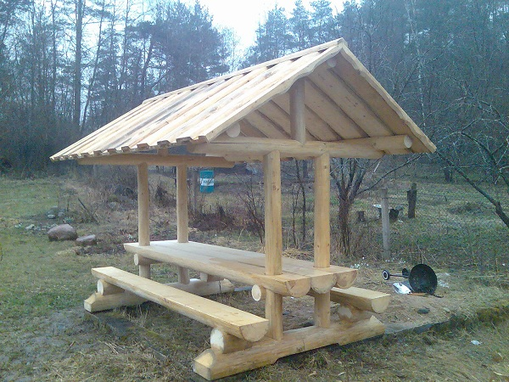 |  | Piknika nojume ar galdu ar soliem.  Materiāls – impregnēts koks, apaļkoks. Konstrukcija veidota tā, lai zem nojumes esošie elementi ir izvietoti savstarpēji neatdalāmi.  Jumta materiāls – koka dēlīši. Divslīpņu jumts, piemērotā augstumā,  lai nelabvēlīga laika apstākļos, piknika nojumē  iespējams patverties no lietus.  Nojumes koka daļas un pamata betons savienots ar  metāla konstrukciju, kas tiek iebetonēta tā,  lai koka daļas nesaskaras ar zemi.  Platums – 2.1m  Garums – 2.4m |  | 2 gab
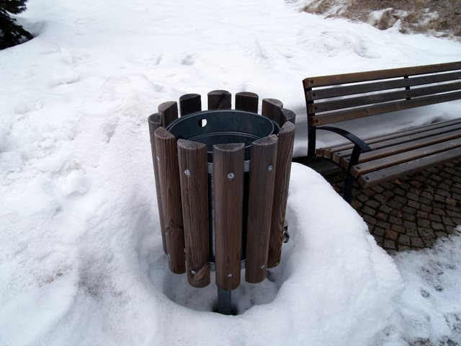 |  | Atkritumu urna uz cinkotas metāla kājas.  Metāla karkass apm.1,0 m augstumā no zemes uz metāla  kājas, kas apšūts ar dekoratīvām impregnētām apaļkoku pusītēm. Urnā iespējams ievietot atbilstoša izmēra ieliekamu/izņemamu plastmasas maisu.  Metāla kāja iebetonēta zemē. |  | 2 gab
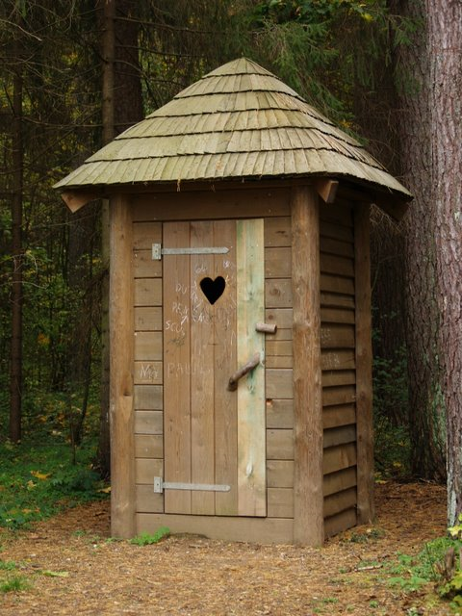 |  | Tualete  Materiāls impregnēts/krāsots koks, apaļkoks.  Tualetes izmēri 1,00 m platumā x1 20 m garumā. Tualetes augstums līdz korei 2.6m.  Jumta materiāls – bitumena plāksnes – zaļā krāsā.  Durvis eņģotas, ar koka rokturi atvēršanai un koka aizvirtni – aizslēgšanai.  Iekšā tualetei koka apdare, ar ērtu rokturi vāka nocelšanai. Koka daļām nav pieļaujama saskarsme ar zemi. Uz betona pamatiem ar iebūvētu biokasti. |  | 1 gab
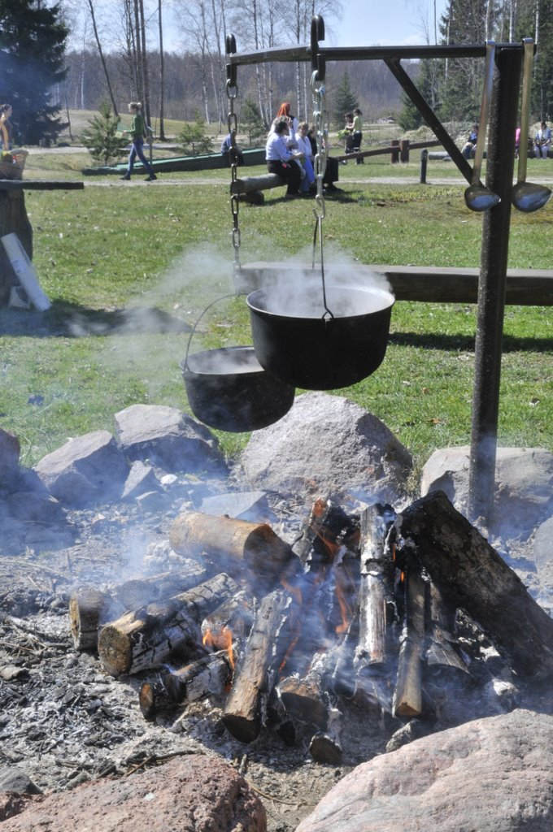 |  | Ugunskura vieta ar katla turētāju  Ugunskura vieta izveidota no lieliem laukakmeņiem. Izvietojot laukakmeņus ap ugunskura vietu, pie pamatnes ir jāveic to iebetonēšana – novēršot to izcilāšanu. Laukakmeņu betonēšana jāveic zem zemes līmeņa tā, lai virs zemes būtu redzami tikai paši akmeņi, kas nodrošina ugunskura ierobežojošo funkciju.  Ugunskuram pāri jāizveido viengabala metāla katla turētājs (iebetonēts) ar diviem pārvietojamiem  dažāda augstuma gredzeniem ar āķi galā, lai katlu varētu novietot vajadzīgā augstumā (piem. atšķirīgi zupas vai tējas vārīšanai). |  | 2 gab
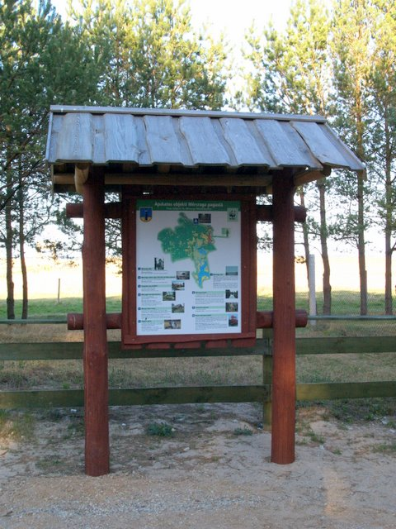 |  |  | Info stends mazais (kartes planšetes izmērs 1mx0,8m)  Materiāls impregnēts koks - apaļkoks,  izmēri - 2,20 m augstums x 1,80 m platums, ar koka plakni (0,80 x 1,00 m) vidus daļā, uz kuras tiks piestiprināta plastikāta info karte ar vietas nosaukumu  un objektu aprakstiem.  Jumtiņa materiāls koka dēlīši  ar divām slīpnēm, pārkare ne mazāk kā 0,40 cm.  Stenda balsti iebetonēti, koka daļa savienota ar  metāla konstrukciju, kas tiek iebetonēti tā,  lai koka daļas nesaskaras ar zemi.  Konstrukcijām jābūt izturīgām (atbilstoši apstrādātām)  un pielāgotām mainīgiem laika apstākļiem.  Stenda piedāvājuma cenā iekļaut plastikāta info kartes izdruku: izmērs 0,8 m x 1 m, kuras maketu nodrošina pasūtītājs – Valkas novada dome. | 1 gab
Zīmes | 1.Metāla zīme ar uzrakstu „Atpūtas vieta” piestiprināma pie koka.  2.Metāla zīme ar uzrakstu „Vekšu dabas taka”, piestiprināma pie koka. |  | 2 gab

  - Atpūtas vieta pie Gaujas tilta, kreisajā pusē pie Valka - Vireši autoceļa:

Mazās infrastruktūras elements | Vienība | Skaits
1.1. Piknika nojume ar gadu un soliem | par vienību | 1,00
1.2. Informatīvais stends | par vienību | 1,00
1.3. Atkritumu urna | par vienību | 1,00
1.4. Ugunskura vieta ar katla turētāju | par vienību | 1,00

  - Atpūtas vieta pie Gaujas, Valkas - Smiltenes autoceļa kreisajā pusē

2.1. Piknika nojume ar gadu un soliem | par vienību | 1,00
2.2. Atkritumu urna | par vienību | 1,00
2.3. Ugunskura vieta ar katla turētāju | par vienību | 1,00
2.4. Tualete | par vienību | 1,00
2.5. Metāla zīme ar uzrakstu „Atpūtas vieta” piestiprināma pie koka.  .Metāla zīme ar uzrakstu „Vekšu dabas taka”, piestiprināma pie koka. | par vienību | 2.00

Pretendenta tehniskais piedāvājums jānoformē atbilstoši nolikuma 3.pielikumam.

2.Pielikums

PRETENDENTA PIETEIKUMS
“Atpūtas vietu infrastruktūras ( koka, metāla) izgatavošana un uzstādīšana Valkas novadā”
Identifikācijas Nr. VND/2014/27 M

Pretendents______________________________________________________________________
^{(nosaukums vai uzvārds)}
ar šī pieteikuma iesniegšanu vēlas piedalīties iepirkumā „“Atpūtas vietu infrastruktūras ( koka, metāla) izgatavošana un uzstādīšana Valkas novadā” . VND/2014/27M.

EUR (summa cipariem) (summa vārdiem) bez pievienotās vērtības nodokļa (PVN)
EUR (summa cipariem) (summa vārdiem) ar pievienotās vērtības nodokli (PVN)

Apliecinām, ka
- esam iepazinušies un sapratuši iepirkuma procedūras dokumentus, noteikumus un piekrītam paredzētos darbus izpildīt par piedāvājumā norādīto cenu atbilstoši nolikuma un tā pielikumu noteikumiem, Latvijas Republikā spēkā esošām tiesību normām.
- Piedāvātajā līguma summā ir iekļautas visas darbu, piegādes, uzstādīšanas izpildei nepieciešamās izmaksas.
- Mums ir pietiekami resursi līguma izpildei.
- Apņemamies (ja iepirkuma komisija izvēlējusies šo piedāvājumu) slēgt līgumu un izpildīt visus līguma nosacījumus ;
- Visas piedāvājumā sniegtās ziņas ir patiesas.
Pretendents (nosaukums vai uzvārds)
Reģistrācijas numurs
Juridiskā adrese
Faktiskā adrese
Kontaktpersona
Kontaktpersonas tālrunis, fakss, e-pasts
Bankas nosaukums, filiāle
Bankas kods
Norēķinu konts

__________________________________________________________________
Pretendenta nosaukums, likumīgā pārstāvja vai pilnvarotās personas amats, paraksts, tā atšifrējums

3.Pielikums

_______________________________________
(pretendenta nosaukums)

Tehniskais piedāvājums
iepirkumam
“Atpūtas vietu infrastruktūras ( koka, metāla) izgatavošana un uzstādīšana Valkas novadā”
Identifikācijas Nr. VND/2014/27 M

Piedāvājumā iekļautie darbi:
*:
Nr.p.k. | Attēls | Apraksts (norādot arī izmērus) | Skaits
1.
2.
3.
4.
5.
6.
*aizpilda, ņemot vērā tehniskās specifikācijā norādītās prasības.

______________________________ ______________________________________
(amats) (paraksts un paraksta atšifrējums)
Z.v.

4.Pielikums

FINANŠU PIEDĀVĀJUMA FORMA

Finanšu piedāvājums
Iepirkumam
“Atpūtas vietu infrastruktūras ( koka, metāla) izgatavošana un uzstādīšana Valkas novadā”

Identifikācijas Nr. VND/2014/27 M

Saskaņā ar Iepirkuma nolikumu, es apakšā parakstījies apliecinu, ka <pretendenta nosaukums> piekrīt Iepirkuma nolikuma noteikumiem un garantē Iepirkuma nolikuma prasību izpildi. Iepirkuma noteikumi ir skaidri un saprotami.

Nr. | Preces nosaukums | Skaits | Vienas vienības cena  (euro bez PVN) | Piedāvātā cena  (euro bez PVN)
1. | Piknika nojume ar galdu un soliem | 2,00
 | Informatīvais stends | 1.00
 | Atkritumu urna | 2.00
 | Ugunskura vieta ar katla turētāju | 2.00
 | Tualete | 1.00
 | Metāla zīme ar uzrakstu „Atpūtas vieta” piestiprināma pie koka.  Metāla zīme ar uzrakstu „Vekšu dabas taka”, piestiprināma pie koka | 2.00
 | Līgumcena (euro bez PVN)
 | PVN 21%
 | Kopējā līguma summa (euro ar PVN)

Līgumcenā ir iekļautas visas ar paredzamā līguma izpildi saistītās izmaksas.

2014.gada ___. ______________

Pretendenta paraksts:
Vārds, uzvārds:
Amats:

